磁盘背板：兼收并蓄集大成

在机架式服务器或硬盘驱动器槽位较多的塔式服务器中，SAS HBA/RAID卡一般不直接用SAS线缆与硬盘驱动器相连，而是会通过磁盘背板，以方便硬盘驱动器的插拔。磁盘背板也是典型的内部连接应用，一面接硬盘驱动器，另一面连HBA/RAID卡。驱动器端好说，统一为SFF-8482插座，SAS和SATA驱动器都可以使用，总体上要好于再单独开发仅支持SATA驱动器的背板。PCB和布线显然不是我们关注的重点，主要的变数就在与来自HBA/RAID卡的线缆相连的“主机端连接器”上。

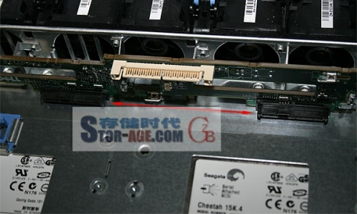

主机端连接器和驱动器连接器通常在磁盘背板的两面，但也有在同一面的时候，如上图中白色的SFF-8484连接器(连SAS HBA/RAID卡)，和箭头所指处两个黑色的SFF-8482连接器(连硬盘驱动器)

既然要通过线缆与HBA/RAID卡相连，主机端连接器的选择范围同样不外乎前面两页介绍的那么几种，最大的区别在于布置方式的变化——由原来“趴”在HBA/RAID卡的PCB上，改为“站起来”，即垂直于磁盘背板。不要小瞧这个区别，说它至少影响了其中一种连接器的命运也不算过份。

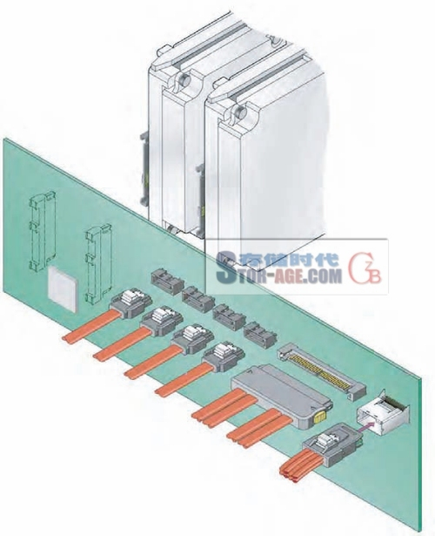

SATA样式连接器、SAS 4i(SFF-8484)连接器和Mini SAS 4i(SFF-8087)连接器都垂直于磁盘背板放置

与SAS HBA/RAID卡一样，磁盘背板在主机端最初用的也是SATA样式连接器。由于是垂直放置，一个带护套的SATA样式连接器占地面积很小，相对于磁盘背板的尺寸来说几乎可以忽略不计，像本文第3页提到的SuperMicro SAS825TQ背板那样有8个SATA样式连接器的情况很正常，甚至16个也不显多。但是，线缆多而杂乱、PCB布线分散等SATA样式连接器固有的问题是无法避免的——毕竟，对于SAS来说，SATA样式连接器只是一种过渡方案，现在已经没有存在的必要。

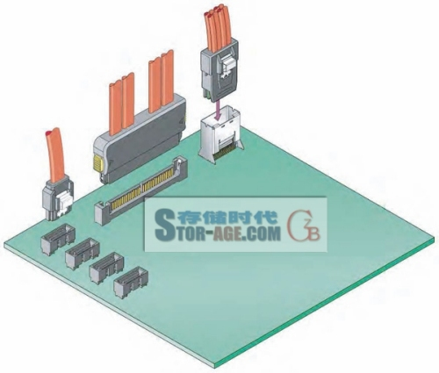

如果并肩“站”在磁盘背板上，SFF-8484(中)并不比SFF-8087(右)逊色多少

接下来依然是SFF-8484连接器。前面我们说过，SAS 4i最大的罪状就是太占用SAS HBA/RAID卡的PCB空间，但那是在它“趴下”，插拔的方向与PCB平行的时候。当SFF-8484插头竖立放置的时候，虽宽度依然，但厚度仅与带护套的SATA样式连接器持平，小于SFF-8087插座。至于高度，SFF-8484插座反而比SFF-8087插座更低矮，处于结合状态(插头进入)时也只是大致相当。综合来看，磁盘背板的特殊性很好地掩盖了SFF-8484连接器的不足，SFF-8087连接器的优势远没有在SAS HBA/RAID卡上时明显，这大概是SFF-8484至今仍未被“坐卧均可”的SFF-8087淘汰的主要原因。

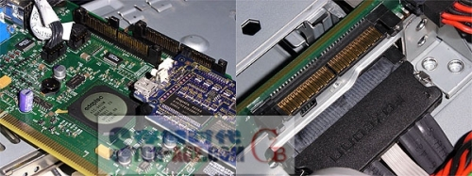

上图左为Adaptec为IBM xSeries 460服务器提供的IBM ServeRAID 8i SAS RAID卡，由于要水平安装，两个SFF-8484插座垂直于PCB放置，占用空间大为减少——不过，这种做法不具普遍性，因为多数SAS HBA/RAID卡设计时要考虑相邻的PCI插槽，SFF-8484插座必须平行于PCB放置;上图右则是IBM xSeries 460服务器磁盘背板上的SFF-8484连接器

除了方便硬盘驱动器的插拔之外，磁盘背板还有助于双端口功能的实现。本文第3页我们探讨过双端口的问题，无论磁盘背板上使用哪一种主机端连接器——SATA样式、SAS 4i还是Mini SAS 4i，只要有相应的布线配合，都可以实施双端口，但是必须遵循以下两条原则：

主机端连接器的端口总和应两倍于SFF-8482连接器的数量;

· 同一个SFF-8482连接器上的两个端口，信号源应来自于不同的主机端连接器。

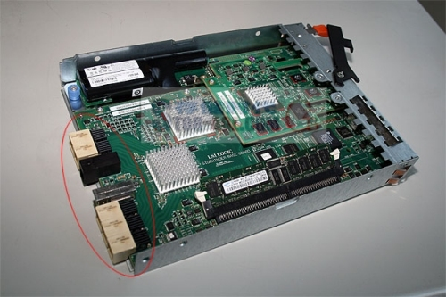

采用CompactPCI接口的磁盘阵列控制器

但是，在实际应用中，我们很少能看到上述“双端口原则”的体现。道理很简单：基本上只有服务器才会采用SATA样式、SFF-8484或SFF-8087连接器作为磁盘背板的主机端连接器，但服务器通常无须支持双端口功能;双控制器的磁盘阵列需要双端口功能，但这些控制器普遍通过无线缆的CompactPCI接口与背板连接，不存在单独的SAS连接器，只能从另一面看到供硬盘驱动器使用的SFF-8482连接器。

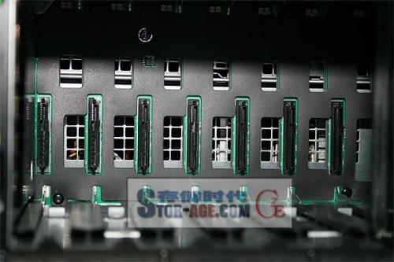

磁盘阵列背板上的SFF-8482连接器，节省空间，有利于硬盘驱动器的通风散热

最后需要补充的一点是，上面的很多讨论，都有一个假定的前提，即主机端连接器提供的端口数，和(驱动器端)的SFF-8482连接器数量相等，或者两倍于后者(双端口情况，此时两面的端口数相等)。但实际上，考虑到磁盘背板上可以放置Expander(扩展器)以提高连接驱动器的能力，来自SAS HBA/RAID卡的端口数(提供给主机端连接器)有可能会少于SFF-8482连接器的数量。当然，这已经偏离了我们讨论的主题，故不再深究。

外部连接器(上)：SAS 4x偷师InfiniBand

服务器使用SAS HBA连接SAS RAID盘柜，或者通过SAS RAID卡连接SAS JBOD盘柜，以及磁盘阵列控制器连接SAS磁盘扩展柜，都是在机箱外部的连接，插头和线缆的屏蔽及数米的连接长度是必须满足的两个条件。

尽可能地利用现有技术，快速投入使用是SAS从一开始就贯彻的原则，无奈过短的传输距离和有限的特性注定了外部连接不是SATA应该考虑的问题，当然也不会有现成的外部线缆让SAS借用——要知道，那时候还没有eSATA。幸运的是，InfiniBand早已在外部连接领域探索出了一条成功之路，从1X到4X，乃至12X，非常丰富。我们知道，外部线缆需要屏蔽，成本相对较高，SAS毕竟不比InfiniBand，单端口配1X线缆只有3Gb/s的带宽，显然不太划算;而宽端口配4X线缆则可以提供12Gb/s的带宽，一举跨越“万兆”(10Gb/s)的门槛。因此SAS外部连接器和线缆从一开始就踏上了4x的整合之路，亦可算是因祸得福。

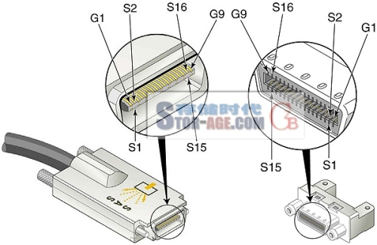

SAS采用的SFF-8470插头(左)和插座(右)引脚定义

InfiniBand 4X连接器遵循的是SFF-8470规范，该规范设计了两种连接器的固定方式，InfiniBand采用了卡笋式，即插头上的簧片卡在插座上的缺口中，轻按簧片即可快速解脱——第5页提到的3ware 9550SX-12MI-I SATA RAID卡上的内部连接器就是它。螺栓式则需要把插头上的螺丝拧入到插座上的螺母中，受到了SAS的青睐。

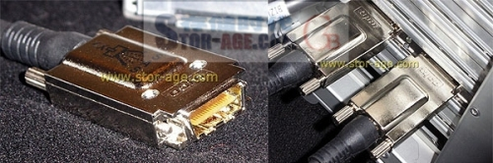

SAS的SFF-8470插头(左)和连接后的状态(右)

由于螺杆较长，SAS外部插头可以从后端拧松，好处是两个插座可以近距离并排放置，缺点是螺母的存在使插座宽度较大，而且要拧多圈才能解脱，不利于快速插拔，总的来说是弊大于利。总的来说，笔者认为SAS在SFF-8470的两种固定方式中选择了缺点较多的一个，从而为其被SFF-8087所取代埋下了祸根。

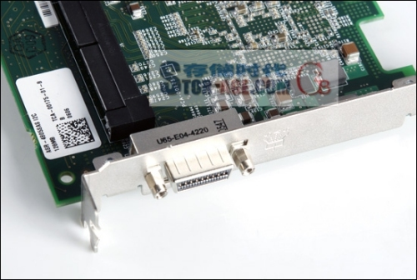

SFF-8470和SFF-8484的经典古董内外配

SFF-8470连接器出现在SAS HBA/RAID卡上的时间比SFF-8484连接器稍晚，但总的来说属于同一时期的产品，一款“内外通吃”的RAID卡如果内部采用了SFF-8484插座，那外部就必然是SFF-8470插座。既然“主内”的SFF-8484连接器被称为SAS 4i，“主外”的SFF-8484连接器也就顺理成章地有了个SAS 4x(external，外部)的名号。

外部连接器(下)：Mini SAS 4x扬长避短

既然SAS 4i遭遇了Mini SAS 4i的挑战，那么SAS 4x是否也会受困于Mini版呢?答案是肯定的。前面早已介绍过，以SFF-8086规范为基础，衍生出来了两个连接器规范，SFF-8087因用于内部连接而被称为Mini SAS 4i，用于外部连接的SFF-8088自然就是Mini SAS 4x了。

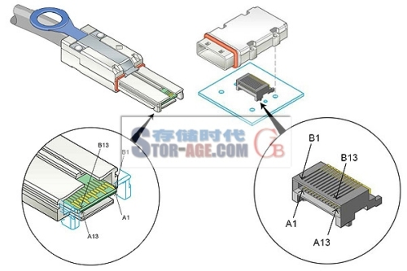

SFF-8088插头(左)和插座(右)结构图，由于后者的引脚埋藏较深，导致前者的可插入部分明显长于SFF-8470

其实，与SFF-8484插座相比，SFF-8470插座主体结构的宽度算是相当的合理了，可问题就出在旁边的两个螺母上——既明显增大了宽度，用起来还特别麻烦。于是，便有了SFF-8088的用武之地。

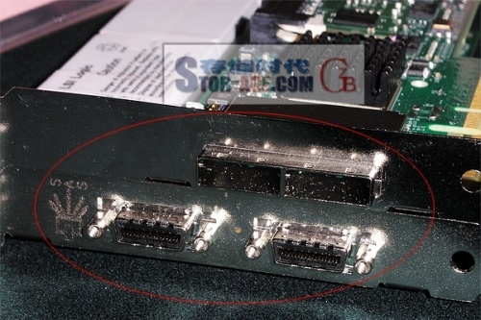

两个并排安置的SFF-8088插座(上)，占用的挡板面积比一个SFF-8470插座(下)大不了多少

SFF-8088号称Mini SAS 4x，其实接口电气连接部分并不比SFF-8470小，但好就好在“全都在这里了”，没有多余的零碎。所以，两个SFF-8088插座可以紧紧相邻，占用的宽度仅相当于两个SFF-8470插座的三分之二，插拔也是非常的简易，可谓既省空间，又省时间。

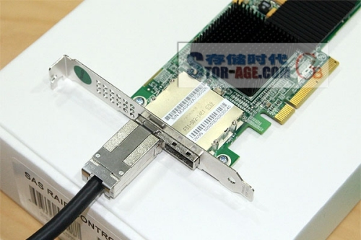

呈插入状态的SFF-8088连接器，可以看到，插头的长度并不比SFF-8470短，插座的长度更是在SFF-8470的两倍以上

需要指出的是，就整个插座的体积来说，SFF-8088并不比SFF-8470小，反而还要大出来很多，这主要是因为前者的接口电气连接部分都深埋于插座内部，而不像后者那样外露，因此占用PCB的纵深很大——甚至不逊色于SFF-8484插座。但是，与内部连接器相比，外部连接器只能布置在金属挡板所在的一侧，所以插座的宽度是必须优先考虑的因素。以SAS 4x插座(SFF-8470)的体型，半高(LP)规格的SAS HBA/RAID卡断然没有可能安置两个，只有Mini SAS 4x才能满足板卡小型化的需求。

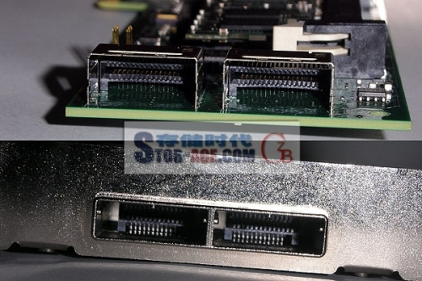

从这个角度不难看出，SFF-8088插座和SFF8087插座仅仅是外壳不同，里子都是一样的(SFF-8086)

上一页已提到过，SFF-8088和SFF-8087连接器内部的接口电气连接部分是相同的——都基于SFF-8086规范，差别主要在于外壳的构造，包括屏蔽的有和无。不过，SFF-8088连接器的人性化设计就体现在这个外壳上：扣具十分牢靠，同样是插入到位即获得良好的固定，而在解脱时只需扯动拉环或按下释放按钮，便能轻松地拔出。不仅易用性远远超过通过螺丝固定的SFF-8470，动作的可靠性也明显在SFF-8087之上。

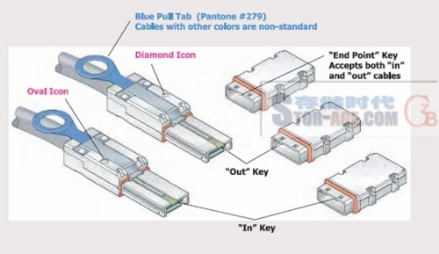

SFF-8088连接器依对齐位置不同分为两种情况，"In" Key的标识是圆形，而"Out" Key的标识是菱形，不同标识的对齐插槽(Key slot)位置也不一样。其实，SFF-8470就有类似的情形，不过，对于我们来说，还不需要太过关心这样的问题。

化繁为简：Mini SAS 4i至关重要

让我们来算一下可能会用到SAS连接器的设备吧——SAS HBA/RAID卡、SAS硬盘/磁带驱动器、磁盘背板、SAS盘柜(RAID/JBOD)，大致是4种;与SAS相关的连接器规范——SATA样式、SFF-8482、SFF-8484、SFF-8470、SFF-8087和SFF-8088，有6种之多……由此看来，SAS线缆的复杂多样，简直是必然的。

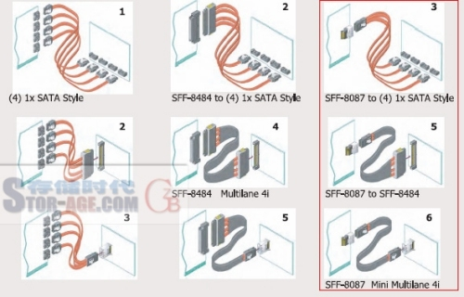

SAS HBA/RAID卡到磁盘背板的连接，有6种SAS线缆组合，和9种连接情境。但在SFF-8087主导SAS HBA/RAID卡连接器的大趋势下，最后会简化为3种线缆(③⑤⑥)和右侧的3种连接情境

不考虑驱动器和盘柜，仅仅SAS HBA/RAID卡到磁盘背板的连接，就产生了6种两端不同连接器组合的SAS线缆，可能的连接情境多达9种。不过，前面几页已经提到，SFF-8087连接器将在SAS HBA/RAID卡和SATA RAID卡(不考虑端口数少于4个的SATA HBA或板载应用)占据主流地位，未来纯粹的SATA线缆不会继续用于连接磁盘背板，即上图中线缆①(SATA-SATA)和对应的1种情境将会消失;更进一步，线缆②(8484-SATA)和对应的2种情境将会越来越少见，线缆③(8087-SATA)和线缆⑤(8087-8484)也会各减少1种情境，线缆④(8484-8484)甚至不再需要……最后，剩下由SFF-8087连接器主导的3种线缆(③⑤⑥，线缆另一端分别是SATA样式连接器、SFF-8484连接器和SFF-8087连接器)，以及SAS HBA/RAID卡采用SFF-8087插座的3种连接情境。

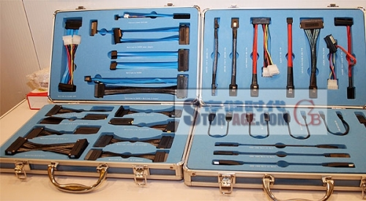

随着SFF-8087日渐强势，以后，我们有望不再需要这么多种SAS内部线缆

当然，如果让SAS HBA/RAID卡直连SAS驱动器，又会多出3种“一拖四”的SAS扇出线缆：驱动器端是4个SFF-8482连接器，配合SAS HBA/RAID卡的一端分别为SATA样式连接器、SFF-8484连接器和SFF-8087连接器(两者均属插头)。本着SFF-8087统治SAS HBA/RAID卡的原则，也可以只留一种SFF-8087连接器扇出(fan-out)为4个SFF-8482连接器的SAS线缆。综合起来，我们或许可以仅维护4种用SFF-8087连接器配合SAS HBA/RAID卡的SAS线缆。

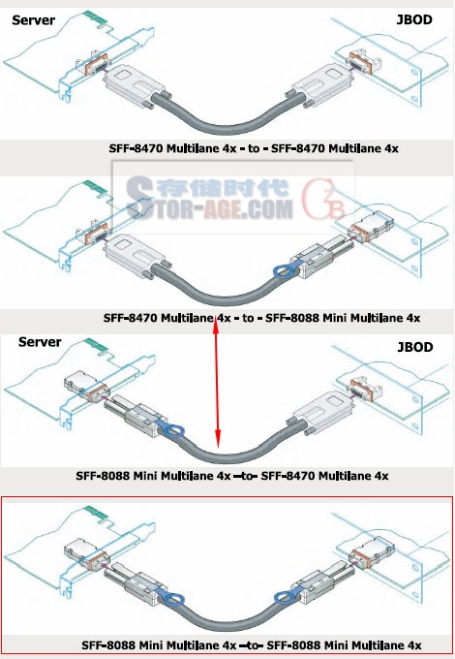

3种SAS外部线缆，4种可能的连接情境，可以看到SFF-8088插座确实比SFF-8470插座占地方，但SFF-8088的明天更美好

由于仅涉及两种连接器规范(SFF-8470和SFF-8088)，SAS外部线缆只有3种，即两端连接器相同的8470-8470和8088-8088，以及连接器相异的8470-8088，其中后者能够有两种连接情境，因此可能的连接情境为4种，远没有内部线缆那般繁琐，更不会涉及fan-out的问题。如果SFF-8088能一统江湖，留一种SAS外部线缆就可以了。

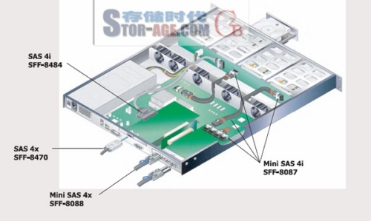

从这张存储服务器的SAS“生态图”来看，连SFF-8484连接器在磁盘背板上的生存空间都给剥夺了，SFF-8087连接器则是“坐卧均可”……SFF-8087与SFF-8088同属一张卡，而装备SFF-8484和SFF-8470的显然是一款早期产品

现在回过头来看，之所以会有这么多的SAS连接器规范和形态各异的SAS线缆，很大程度上是SAS技术的推动者们急于打造一个完整的SAS生态环境，从而尽快让SAS走向成熟的心态所导致的副作用。出发点是好的，摸索前进付出一定的代价也是必须的，何况通过尽可能地借鉴相对成熟的技术，SAS所走的弯路已经少了很多。但不容否认，种类过于繁杂的连接器和线缆，既不利于大批量生产降低成本，也在客观上给用户造成了很多不必要的困扰。好在，Mini SAS连接器的成熟，给我们带来了一道化繁为简的曙光……